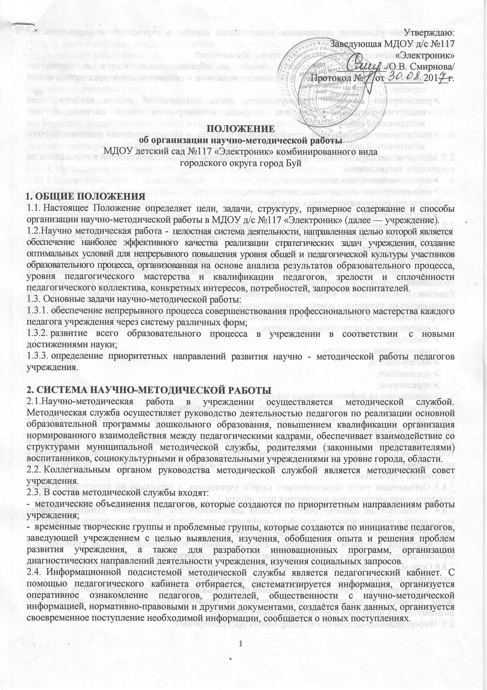 Утверждаю:

Заведующая МДОУ д/с №117

«Электроник»

__________/О.В. Смирнова/

Приказ №__ от__________201__Г.

**ПОЛОЖЕНИЕ**

**о методической службе**

**Муниципального дошкольного образовательного учреждения**

**детский сад №117 «Электроник» комбинированного вида**

**городского округа город Буй**

1. **Общие положения**

Методическая служба ДОУ в соответствии с ФЗ-273 «Об образовании в РФ», ориентируясь на гуманизацию целенаправленного процесса воспитания и обучения в интересах человека, общества, государства, реализуя принципы государственной политики в области образования, призвана обеспечить:

* достижение воспитанником установленных государством образовательных стандартов;
* построение образовательного процесса на основе приоритета общечеловеческих ценностей, жизни и здоровья человека, свободного развития личности; воспитания гражданственности, трудолюбия, уважения к правам и свободам человека, любви к окружающей природе, Родине, семье;
* адаптацию ДОУ к социальному заказу и особенностям развития воспитанников; построение общедоступного дошкольного образования с учетом уровня современной педагогической науки и творческой практики обучения и воспитания;
* дальнейшую демократизацию управления образовательным процессом, закрепление государственно-общественного характера управления образованием;

Методическая служба предусматривает формирование и развитие профессиональных качеств педагога, создание условий для его профессионального развития и повышения профессионального мастерства.

Основными условиями организации методической деятельности, построения адаптивной модели методической службы и управления ею в ДОУ являются:

* Четкое распределение полномочий, прав и обязанностей;
* Максимальный учет социального заказа на образовательные услуги и личностно-ориентированное построение деятельности педагогов в различных структурах методической службы;
* Использование активного положительного опыта методической работы каждого члена педагогического коллектива как опорного в построении общей системы методической работы и общих тенденций развития методической работы, теоретических подходов, разработанных наукой.

1. **Цель и задачи**

Цель деятельности методической службы - обеспечение действительности системы управления в организации, совершенствовании, стабилизации и развитии всей жизнедеятельности ДОУ.

Для реализации поставленной цели методическая служба дошкольного учреждения решает следующие задачи:

* Организует активное участие членов педагогического коллектива в планировании, разработке и реализации программы развития, в инновационных процессах;
* Способствует созданию условий для повышения профессиональной компетенции, роста педагогического мастерства и развития творческого потенциала каждого педагога, направленного на оптимальное формирование и развитие личности ребенка, его самоопределение и самореализацию;
* Создает единое информационное пространство и регулирует информационные потоки управленческой и научно-методической документации, концентрирует ценный опыт достижений в образовательной практике;
* Обеспечивает эффективную и оперативную информацию о новых методиках, технологиях, организации и диагностике образовательного процесса;
* Организует работу по созданию нормативно-правой базы функционирования и развития ДОУ;
* Способствует созданию и оптимизации программно-методического обеспечения образовательного процесса, условий для внедрения и распространения положительного педагогического опыта, инноваций;
* Обеспечивает проведение мониторинговых и аттестационных процедур для объективного анализа процесса развития и достигнутых результатов, стимулирования педагогического творчества, выявления затруднений в деятельности педагогов;
* Осуществляет контроль за выполнением государственного стандарта и реализацией образовательных программ, уровнем развития воспитанников, их готовностью к школьному обучению;
* Управляет процессами непрерывного образования педагогических работников, способствует организации рационального педагогического труда, саморазвитию педагогов;
* Осуществляет взаимодействие со структурами муниципальной методической службы, родителями (законными представителями) воспитанников, социокультурными и образовательными учреждениями города, области, страны.

1. **Содержание работы**

Содержание методической службы обеспечивает реализацию её целей и задач, выполнение годового плана ДОУ и программы развития в соответствии с требованиями к современному дошкольному учреждению и формируется на основе:

* Целей и задач дошкольного учреждения и перспектив его развития;
* Изучения нормативно-правовых документов;
* Знания и активного использования достижений и рекомендаций педагогической и психологической наук, исследований других наук, способствующих повышению научно-теоретического уровня методической службы в целостном пелагическом процессе ДОУ;
* Анализа диагностических данных (о состоянии образовательного процесса, уровня развития и воспитанности дошкольников, их здоровья и физического развития, о профессиональном росте педагогов) позволяющего определить, уточнить или сформулировать основные задачи и проблемы методической работы, перспективы развития отдельных структур и методической службы в целом;
* Использования в образовательной практике дошкольного учреждения и в работе методической службы современных методов, форм и видов обучения, воспитания, новых педагогических технологий.

**4. Структура и организация деятельности**

4.1 Методическая служба – общественный орган, имеет сложную организационную структуру, формируемую на добровольной основе. Структура методической службы и кандидатура руководителя закрепляются приказом заведующего дошкольным учреждением.

4.2 Методическая служба – профессиональный орган, осуществляющий руководство методической деятельностью педагогического коллектива ДОУ, целостная система взаимосвязанных методических, информационных, диагностических и других подсистем (структур службы).

4.2.1. Методический совет возглавляет методическую службу; формируется из опытных педагогов высокой квалификации, способных к творческой работе; руководит деятельностью методического совета старший воспитатель.

4.2.2. Методические объединения педагогов создаются в ДОУ по приоритетным направлениям работы; формы работы методических объединений могут быть коллективными и индивидуальными с оптимальным их сочетанием; работа методических объединений направлена на практическое решение проблем межпредметных связей, выработку единых педагогических требований к реализации государственного стандарта в образовании, выявление затруднений в деятельности педагогов.

4.2.3. Временные творческие коллективы, проблемные, проектные и модульные группы создаются по инициативе педагогов, руководителей с целью выявления, изучения, обобщения опыта и решения проблем развития дошкольного учреждения, а также для разработки инновационных программ, организации диагностических направлений деятельности учреждения, изучения социальных вопросов.

4.2.4. Педагогический кабинет составляет информационную подсистему методической службы, отбирает, систематизирует информацию, организует оперативное ознакомление педагогов, родителей, общественности с научно – методической информацией, нормативно-правовыми и другими документами, создает банк данных, организует своевременное поступление необходимой информации, сообщает о новых поступлениях.

4.2.5. Служба мониторинга качества образования проводит исследования по отслеживанию поэтапных результатов образовательного процесса, отдельных его сторон; разрабатывает, адаптирует к условиям образовательного учреждения имеющиеся мониторинговые методики и программы по длительному наблюдению (отслеживанию) за педагогическими явлениями и профессиональной деятельностью педагогов, осуществляя прогноз и коррекцию образовательного процесса и профессионального развития педагогов.